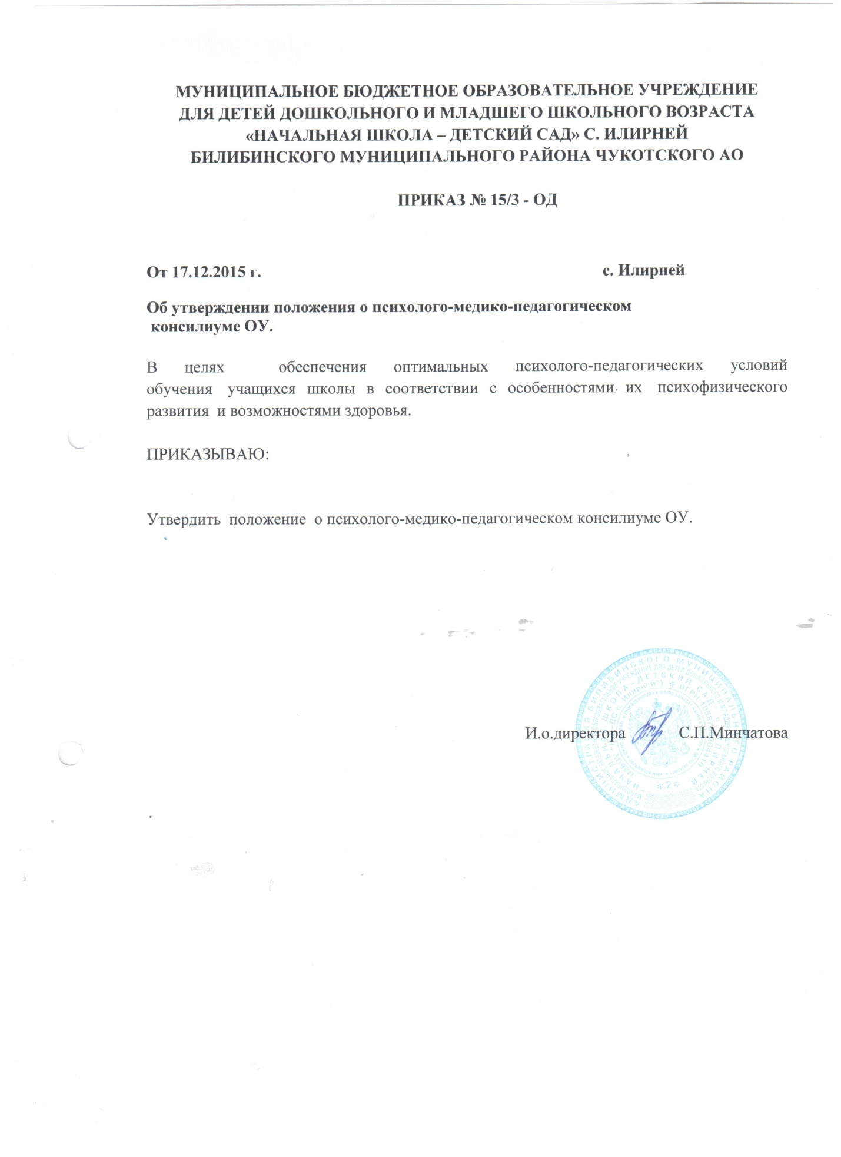

Утверждено
приказом № 15\3 од от 17.12.2015г.

ПОЛОЖЕНИЕ
О ШКОЛЬНОМ ПСИХОЛОГО-МЕДИКО-ПЕДАГОГИЧЕСКОМ КОНСИЛИУМЕ

1. Общие положения
Школьный психо-медико-педагогический консилиум (ПМПк) является элементом системы создания адекватных условий обучения и социально-педагогической коррекции для детей с особенностями в развитии.
ПМПк является диагностико-консультативным органом, защищающим интересы детей, испытывающих трудности в обучении.
Содержание индивидуальных комплексных учебно-коррекционных программ разрабатывается коллегиально. Индивидуальные комплексные учебно-коррекционные программы утверждаются администрацией школы для каждого ребенка при обязательном согласовании с родителями и являются приложениями к договору между школой и родителями об обучении ребёнка с особенностями в развитии.
Примерным положением о Школьном ПМПк (разрабатывается ПМПК и образовательным учреждением).
1.6 Руководитель ПМПк отчитывается о работе консилиума в течение учебной четверти на совещании при директоре школы.
1.8. Разглашение информации специалистами, учителями и администрацией школы о характере проводимых консилиумом мероприятий без согласия родителей запрещается.
2. Цели и задачи ПМПк
2.1. Целью работы консилиума является обеспечение оптимальных психолого-педагогических условий обучения учащихся школы в соответствии с особенностями их психофизического развития и возможностями здоровья.
2.2. В задачи консилиума входит:
обследование детей с особенностями психофизического развития, поступающих в среднюю общеобразовательную школу с целью определения их готовности к обучению и воспитанию, при необходимости определения для них индивидуальной образовательной программы с учетом индивидуальной программы реабилитации ребенка с ограниченными возможностями здоровья;
своевременное выявление детей школьного возраста, имеющих отклонения в физическом, интеллектуальном и эмоциональном развитии, трудности в обучении и школьной адаптации;
определение уровня и особенностей развития познавательной деятельности (речи, памяти, внимания, работоспособности и других психических функций), изучение эмоционально-волевого и личностного развития ребенка для определения профилактических, коррекционных психолого-педагогических и социальных мероприятий, обеспечивающих индивидуально-дифференцированный подход в обучении и воспитании;
выбор оптимальной для развития ребенка учебной программы, разработка рекомендаций участникам учебно-воспитательного процесса для обеспечения индивидуально-дифференцированного подхода в процессе общего и коррекционного обучения и воспитания;
при положительной динамике и компенсации недостатков в развитии детей определение возможностей обучения и воспитания по основным образовательным или другим программам обучения;
профилактика физических, интеллектуальных и эмоциональных перегрузок учащихся, организация для них лечебно-оздоровительных мероприятий;
организация взаимодействия между педагогическим составом школы и специалистами, участвующими в деятельности Консилиума, а также специалистами окружной ПМПК.
3.1. Основные направления работы ПМПк
3.1. Диагностическое: выявление причин школьной неуспеваемости, а также проблем в социальной адаптации ребенка. Обследование ребенка специалистами консилиума осуществляется по инициативе родителей (законных представителей) или педагогов образовательного учреждения с согласия родителей и на основании устава школы.
3.2. Консультативное: оказание консультативной помощи педагогам школы и родителям детей с особенностями в развитии с целью формирования активно-положительной позиции взрослых и эмоционально-положительного фона в детском коллективе.
3.3. Просветительское: повышение профессиональной компетентности педагогов, обучающих детей с различными особенностями в развитии.
3.4. Методическое: формирование банка диагностических и коррекционных методик, учебно-методического и дидактического комплексов для обучения детей с особенностями в развитии, банка консультационного материала для учителей и родителей (законных представителей), заинтересованных в обучении, воспитании детей с особенностями в развитии.
4. Состав ПМПк
4.1. Состав консилиума: руководитель консилиума (заместитель директора школы по учебно-воспитательной работе), педагог-психолог, учитель-логопед, социальный педагог. врач-педиатр Учитель, представляющий ребенка на ПМПк, участвует в работе консилиума при обсуждении вопросов, касающихся данного ребёнка.
4.2. Родители привлекаются к работе консилиума при условии их участия в коррекционном процессе,
4.3. Функциональные обязанности специалистов консилиума определяются администрацией школы.
5. Организация работы ПМПк
5.1. Диагностический консилиум проводится в начале и в конце учебного года (углубленно), с целью определения уровня развития ребенка, причин школьной неуспеваемости и отслеживания динамики познавательной деятельности ребенка и результативности обучения.
5.2. Проблемный консилиум проводится по мере необходимости для изучения заявок педагогов, родителей администрации на обсуждение проблем в обучении, воспитании и адаптации обучающихся.
5.3. Аналитический консилиум проводится 1 раз в четверть (или по заявке учителя, родителей) для определения характера индивидуальных и общешкольных проблем, стратегии и тактики их решения, контроля за исполнением индивидуальных комплексных учебно-коррекционных программ и внесения в них, при необходимости, соответствующих корректив.
5.4. Методический консилиум проводится с целью формирования банка диагностических и коррекционных методик, консультационных материалов для родителей и педагогов школы, подготовки индивидуальных диагностических и коррекционных пакетов для учащихся, разработки содержания индивидуальных комплексных учебно-коррекционных программ, а также для повышения профессиональной компетентности специалистов консилиума.
5.5. Итоговый консилиум по результатам работы проводится 1 раз в четверть (в конце четверти), в конце учебного года.
5.6. Консультации для педагогов школы и родителей проводятся еженедельно с целью формирования активно-положительной позиции взрослых и эмоционально-положительного фона в детском коллективе.
5.7. Посещение уроков учителей школы специалистами консилиума осуществляется с целью наблюдения за учащимися в образовательной среде массового класса.

МУНИЦИПАЛЬНОЕ БЮДЖЕТНОЕ ОБРАЗОВАТЕЛЬНОЕ УЧРЕЖДЕНИЕ
ДЛЯ ДЕТЕЙ ДОШКОЛЬНОГО И МЛАДШЕГО ШКОЛЬНОГО ВОЗРАСТА
«НАЧАЛЬНАЯ ШКОЛА – ДЕТСКИЙ САД» С. ИЛИРНЕЙ
БИЛИБИНСКОГО МУНИЦИПАЛЬНОГО РАЙОНА ЧУКОТСКОГО АО

ПРИКАЗ № 3/1 - ОД

От 01.09.2015 г. с. Илирней
Об утверждении плана работы психолого-медико-педагогическом
консилиуме ОУ.

ПРИКАЗЫВАЮ:

1. Утвердить план работы психолого-медико-педагогическом консилиуме ОУ.

И.о.директора Н.И.Байчурина

